Международный день привлечения внимания к железнодорожным переездам

ОАО «РЖД» придает большое значение вопросу обеспечения безопасности движения на железнодорожных переездах, работе по улучшению их эксплуатационного состояния и внедрению новых технических средств, направленных на снижение аварийности, однако положение дел в данной сфере продолжает вызывать обоснованную тревогу. Принимаемые ОАО «РЖД» меры по повышению безопасности движения на железнодорожных переездах не дают достичь желаемого результата.
В текущем году в границах Западно-Сибирской железной дороги допущено 13 дорожно-транспортных происшествий на железнодорожных переездах, против 9 случаев за аналогичный период 2022 года. В границах Алтайского региона допущено – 3 дорожно-транспортных происшествия, против 2 случаев за аналогичный период 2022 года.
Несмотря на проводимую в границах Алтайского территориального управления профилактическую работу по обеспечению безопасности на железнодорожных переездах, в сутках 21 мая 2023 г. на регулируемом железнодорожном переезде 170 км 10 пк станции Аламбай при исправно действующей автоматической переездной сигнализации, допущено столкновение грузового автомобиля марки «УРАЛ-5557» с вагонами грузового поезда № 9418 (с 37-го по 96-й вагон включительно), после чего водитель на автомобиле скрылся с места происшествия.
При расследовании случая повреждения вагонов установлено место совершения дорожно-транспортного происшествия железнодорожный переезд 170 км 10 пк II путь станции Аламбай, местоположение автомобиля «УРАЛ-5557», установлены владелец и водитель данного автотранспортного средства (из объяснения водителя Ластовкина В.С. установлено, что у автомобиля отказали тормоза), водитель не имел прав управления транспортным средством. Материальный ущерб составил 929927,81 рублей.
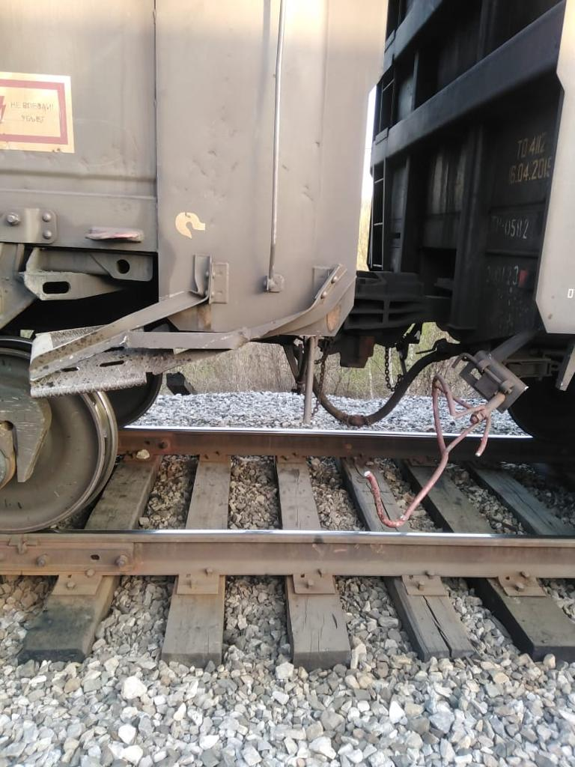

В связи с этим, основная причина ДТП при проезде железнодорожных переездов – не исполнение водителями требований дорожных знаков и запрещающего сигнала светофора переездной сигнализации.
Международным железнодорожным сообществом совместно с Комиссией Европейского Союза и Европейской экономической комиссией ООН с целью предупреждения аварийности на железнодорожных переездах 15.06.2023 объявлено Международным днем привлечения внимания к железнодорожным переездам. ОАО «РЖД» ежегодно присоединяется к проведению указанного мероприятия.
Уважаемые автомобилисты, будьте внимательны!!! Железнодорожный переезд – это зона повышенной опасности, требующий особого внимания и неукоснительного соблюдения Правил проезда железнодорожного переезда.

Главный инженер Заринской дистанции пути А.В.Туганов

